Вашего ребенка обижают?
Статья относится к разделу : в помощь родителям
Шихарева Марина Викторовна-воспитатель
Вашего ребенка постоянно обижают. Что делать и как быть в этой ситуации? Малыша обижают во дворе, в детском саду, в школе и т.д.Что делать?
У нас, у родителей на эту ситуацию мнения разные: одна половина советует научить ребёнка давать сдачи, вторая - сходятся во мнениях, что необходимо научить ребёнка защищаться т.е .постоять за себя.
1.что такое « дать сдачи».
2.что такое « постоять за себя».
3.Как научиться защищаться.
По моему мнению эти понятия совершенно разные . Что такое дать сдачи? Это ни что иное как ответить ударом на удар. Ответить в ответ нужно сразу, либо не делать вообще (после драки кулаками не машут). А цель ответного удара, это дать своему обидчику понять, что «не лезь лучше ко мне». Но дети практически никогда правильно не понимают значение этого выражения. Как же отличить случайность от агрессии? Дети это постоянное движении, и вполне естественно, что они и падаю, и ударяются, и если на все бурно реагировать, то на каждый случайный толчок , в ответ будет удар! Что будет в итоге? То что ребенок будет набрасываться на всех подряд. И по понятным причинам многие его будут бояться, его будут сторониться и принимать за ненормального, но вот парадокс - как ни странно, он всё равно будет постоянно ходить в синяках.
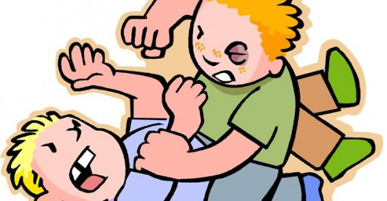
Что же это такое» постоять за себя?» , а это значит не дать себя в обиду. И здесь очень важно выйти из конфликта без употребления силы и при этом сохранить достоинство. Умеющий постоять за себя – как правило: сильный как духом , так и физически человек; миролюбивый; уверенный в себе; дружелюбный ; отзывчивый, который никогда не начнёт первым, не опуститься до оскорблений и любую ситуацию оценит адекватно. Таких людей всегда уважают, и на таких «задираются» очень редко, т.к. конфликты разрешают с помощью нескольких фраз. Я уверена, что не ошибусь, если скажу что это то, к чему надо стремиться.
Если все же нападение не удалось предотвратить , то важно уметь защитить себя .И естесственно в этом случае физические данные ребёнка выходят на первое место. Никакой агрессии, никакой
ненависти быть не должно! И обидчику нужно дать понять, что его действия в данное время никаких результатов не дадут, конечно, этому научиться не просто, даже могу сказать очень сложно, и как правило, помочь могут спортивные секции и хорошо если повезёт с тренером. А почему прозвучала эта фраза? Потому что в спорте, как нигде, очень важно духовное воспитания и в большинстве своем тренеры очень часто упускают это из виду, при этом упор делают только на физическую подготовку.
Девочек не только бить, но даже обижать нельзя ! Это должен усвоить мальчик крепко накрепко с малолетства . Что делать, если девочки начинают нападать первыми? Сейчас, к сожалению, это не редкость ,тогда мальчишкам дам такой совет: постарайтесь уйти, уклоняйтесь., закрывайтесь руками, но никогда не бейте, никогда! Мужчина, который хоть раз ударил женщину (в нашем случаи девочку), разрушает некое природное предназначение мужчины - защищать женщину (девочку)!
Выше сказанное больше относится все таки к ребёнку школьного возраста . Если мы посмотрим на взаимоотношения в песочнице, а это возраст до 3 лет, дети в этом возрасте ещё не совсем осознают себя, как личность и действуют, как мы знаем, больше на подсознательном уровне. И именно в этом возрасте родителям важно разглядеть эту подсознательную агрессию, как в своём ребёнке, так и в детях, с которыми он играет их малыш, и по возможности постараться поменьше контактировать с агрессивными детьми. Большая ошибка родителей состоит в том, что они уже в этом возрасте учат своих детей давать сдачи. Правильнее будет постараться объяснить ребёнку, что дети разные и ведут себя по разному, и что хорошо, а что плохо .
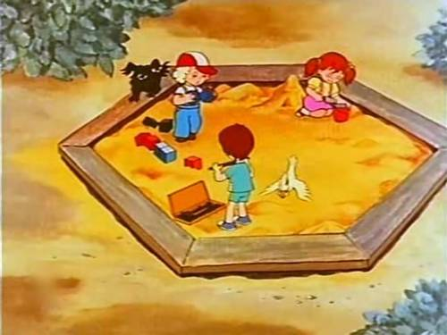
Если, все таки , вашего ребёнка постоянно обижают в детском саду, то конечно, вам не под силу самим контролировать ситуацию. Если ребёнок жалуется, что его бьют и поэтому он не хочет идти в садик, то вам просто необходимо поговорить с воспитателями, но не с позиции претензии (они не воспитывали «забияку»), а с позиций желания выяснить причины происходящего. Воспитатели ,естественно, со своей стороны могут понаблюдать и понять эти причины конфликта. Можно так же поговорить с родителями «забияки», при необходимости обратиться к детскому психологу. Когда вы убедились в том, что ваш ребёнок не провоцирует агрессию, но понимания со стороны воспитателей не находите, а так же и со стороны родителей «хулигана», рекомендация в этом случаи одна - подумать о смене садика.
Но можно пойти и по другому пути, а именно - подумать о том, как научить ребёнка постоять за себя, а именно через спорт. По - моем , это именно то, что помогло многим в школьные годы. Начинать лучше с командных видов спорта, как раз они отлично сплачивают и воспитывают уверенность в себе. Но я говорила вы , что главное не стоит забывать о духовном развитии. Именно эти качества, отсутствуют у людей агрессивных и такие качества как : доброжелательность , отзывчивость , порядочность, миролюбие им чужды.
Уважаемые родители , только от вас и вашего воспитания зависит- научиться ли ваш ребенок выходить из любой опасной ситуации без ощутимых потрясений, как для себя так и для вас!
